

**МИНОБРНАУКИ РОССИИ**

**федеральное государственное бюджетное образовательное учреждение**

**высшего образования**

**«Московский государственный технологический университет «СТАНКИН»**

**(ФГБОУ ВО «МГТУ «СТАНКИН»)**

|  |  |
| --- | --- |
| **Институт  информационных технологий** | **Кафедра информационных систем** |

|  |  |  |  |
| --- | --- | --- | --- |
| **09.03.02 «Информационные системы и технологии»**  **Отчет по лабораторной работе №4**  **по дисциплине «Интегрированные информационные системы управления предприятием»** | | | |
| Тема: «**План видов характеристик»** | | | |
|  | | |
| **Проверил**  **Ст. преподаватель** |  | **Ватаниева Ш.В.** |
|  | подпись |  |
| **Выполнил**  **студент группы ИДБ-21-06** |  | **Музафаров К.Р.** |
|  | подпись |  |

ОГЛАВЛЕНИЕ

Тема: 1

ГЛАВА 1. Общее описание конфигурации 3

1.1. Постановка задачи 3

1.2. Перечень объектов, включенных в структуру 3

ГЛАВА 2. Объекты конфигурации 4

ЗАКЛЮЧЕНИЕ 8

# Общее описание конфигурации

## Постановка задачи

Объект конфигурации *План видов характеристик* предназначен для описания структуры хранения информации о характеристиках, создаваемых пользователем. На основе объекта конфигурации План видов характеристик платформа создает в базе данных набор таблиц, в которых будет храниться информация о существующих видах характеристик и типе значения характеристики каждого вида. В сущности, план видов характеристик очень напоминает справочник, однако имеет более узкую «специализацию»: хранит, по сути, информацию только о том, какими видами характеристик может описываться какой-либо объект базы данных. План видов характеристик состоит из видов характеристик. Каждый вид характеристики обязательно описывается наименованием и типом значения.

## Перечень объектов, включенных в структуру

Также были созданы для удобной работы с информационной базой:

* + Справочник ВариантыНоменклатуры
  + Справочник ДополнительныеСвойстваНоменклатуры
  + План видов характеристик СвойстваНоменклатуры
  + Регистр сведений ЗначенияСвойствНоменклатуры

# Объекты конфигурации

В ходе выполнения работы были созданы справочники «ВариантыНоменклатуры» и «ДополнительныеСвойстваНоменклатуры», а также план видов характеристик «СвойстваНоменклатуры». Поскольку справочник Номенклатура является владельцем справочника «ВариантыНоменклатуры», мы видим в панели навигации формы ссылку для перехода к подчиненному списку. Это значит, что при открытии этого списка мы будем видеть только наборы свойств, относящиеся к редактируемому элементу справочника «Номенклатура». Форма списка вариантов номенклатуры имеет следующий вид (рис.2.1.).

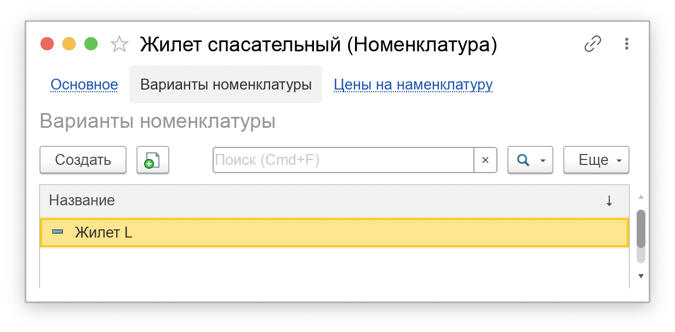

Рис. 2.1. Форма списка вариантов номенклатуры

При нажатии кнопки «Создать» будет создаваться новый набор свойств для элемента номенклатуры. Откроется форма элемента справочника «ВариантыНоменклатуры» (рис. 2.2). При нажатии на команду «Состав варианта номенклатуры» происходит переход к составу редактируемого варианта номенклатуры. Если новый вариант номенклатуры еще не записан, то появится вопрос о записи данных, на который необходимо ответить утвердительно. После этого откроется форма списка регистра «Значения свойств номенклатуры», которая также генерируется по умолчанию (рис.2.3).

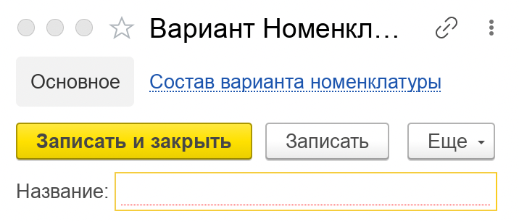

Рис. 2.2. Создание варинта номенклатуры

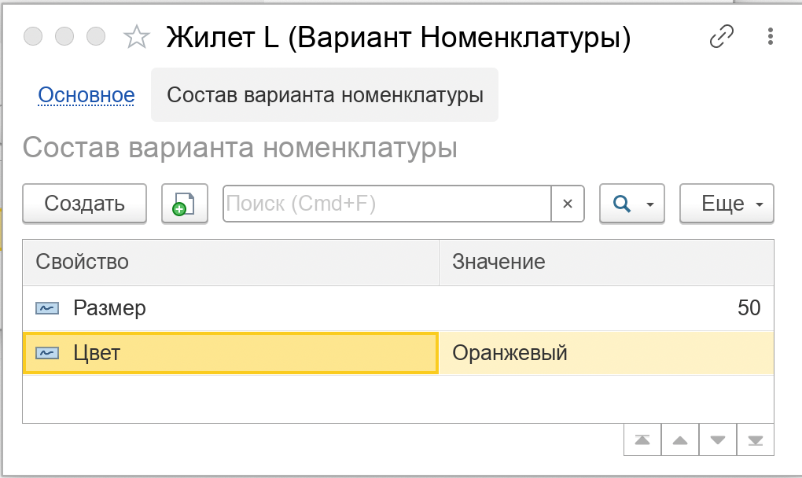

Рис. 2.3. Просмотр состава варианта номенклатуры

При необходимости добавления нового свойства надо нажать кнопку «Создать», после чего откроется новое окно для записи свойства (рис.2.4). При выборе свойства надо выбрать раскрывающийся список и нажать «показать все» после чего выбрать существующее свойство или добавить новое. Для этого надо нажать кнопку «Создать» (рис.2.5-2.6).

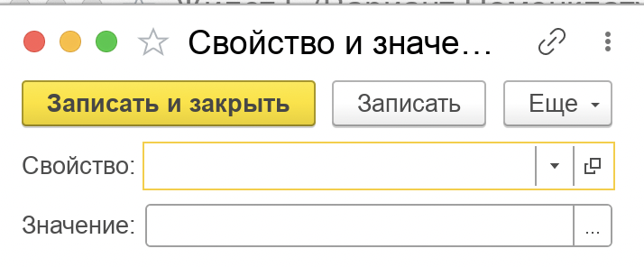

Рис. 2.4. Добавление нового свойства

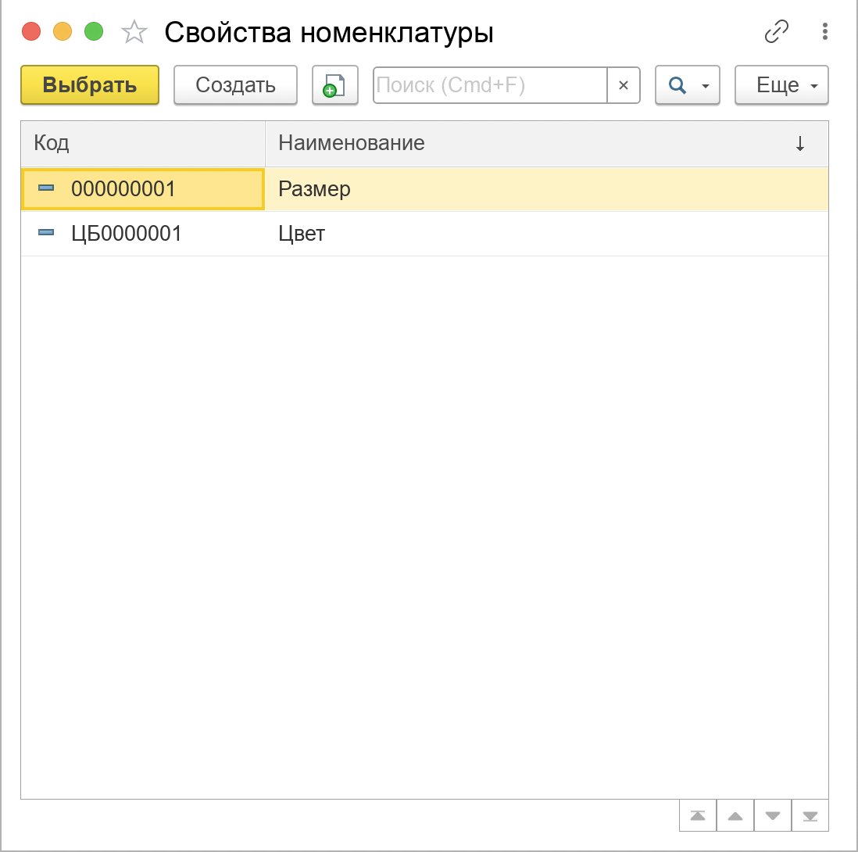

Рис. 2.5. Список свойств номенклатуры

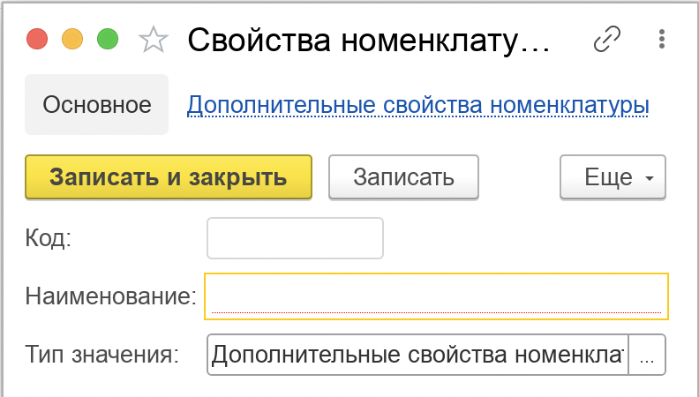

Рис. 2.6. Создание свойства номенклатуры

В разделе «Учет материалов» выполним команду открытия отчета «Остатки материалов по свойствам». Мы видим настройку «Отбор», расположенную в отчетной форме, с помощью которой мы можем получать остатки материалов в разрезе их характеристик. На рисунке 2.7. представлен пример такого разреза по набору свойств «Расположение камеры сгорания»

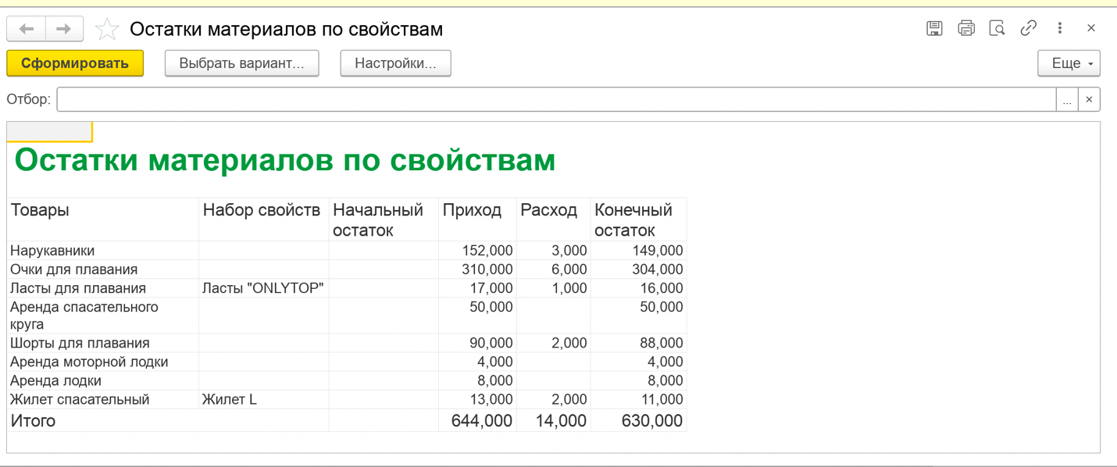

Рис. 2.7. Остатки материалов по свойствам

ЗАКЛЮЧЕНИЕ

В данной лабораторной работе мы продолжили знакомство с платформой «1С:Предприятие». Продолжили совершенствовать навыки работы с отчетами и планами видов характеристик.